# Исследовательская работа по теме:

# «Воздух - невидимка»

# https://metaforchemistry.files.wordpress.com/2015/05/bc3bcc3bcyc3bcc3bck.jpg

# Автор: воспитанник средней группы МКДОУ «ЦРР-д/с№5 «Теремок» города Кизляра РД

# Шахбанов Мамма 5лет

# Тематическое направление: «МИР ВОКРУГ НАС»

# Воспиататель: Буланова Мениря Анваровна

# город Кизляр, 2021год

# Исследовательская работа по теме: «Воздух - невидимка»

**Актуальность** выбранной темы связана с тем, что Воздух – это волшебник, который способен совершать много чудес. Он может поднять с морского дна затонувший корабль, сделать возможным плавный полет дирижабля и стремительное движение самолетов. Мне уже пять лет и я встречаюсь с воздухом везде!

Но научиться самостоятельно, изучать его свойства, узнавать то, о чем раньше не задумывался или не догадывался мне еще не под силу, поэтому в этом вопросе мне помогли моя мама – Индира и любимая воспитательница Мениря Анваровна.

**Цель исследования:**

Расширить знания о свойствах воздуха и его необходимости для человека.

**Задачи исследования:**

1. Узнать у детей моей группы, знают ли они, какие свойства есть у воздуха и сможет ли человек жить без воздуха.

2. Собрать с помощью мамы информацию о воздухе и некоторых его свойствах.

3. Провести с помощью воспитателя и мамы опыты по исследованию некоторых свойств воздуха, доказать необходимость воздуха для человека.

4. По итогам исследования зарисовать с мамой схемы изученных свойств воздуха.

5. Найти, где в нашей жизни мы используем свойства воздуха.

6. Познакомить детей моей группы с результатами моих исследований.

**Гипотезы:**

1. Воздух на Земле есть.

2. Воздух нельзя поймать.

3. Воздух не имеет цвета, он невидимый.

4. Воздух легче воды.

5. Воздух может иметь разную температуру.

6. Воздух не может двигаться.

7. Воздух не может издавать звук.

8. Воздух не имеет запаха.

9. Воздух не давит на предметы.

10. Воздух нужен человеку.

Объект исследования: свойства воздуха.

**Предмет исследования**: воздух.

**Методы исследования:**

1. Опрос детей группы.

2. Чтение литературы (энциклопедии, художественной).

3. Просмотр видеоматериалов (передачи, документальные фильмы, мультфильмы).

4. Поиск материалов в Интернете.

5. Проведение опытов.

**Описание работы**

Сначала я решил спросить у детей моей группы: «Какие свойства есть у воздуха?» и «Сможет ли человек жить без воздуха?»

Затем вместе с мамой мы много читали, смотрели передачи и фильмы о воздухе, искали информацию в Интернете.

И вот я готов к опытам: хочу найти воздух, поймать и увидеть его, сравнить с чем - то, почувствовать, услышать, понюхать, доказать его необходимость для всего живого. Вместе с воспитателем мы приготовили необходимое оборудование. Можно приступать к исследованиям, соблюдая технику безопасности.

**Опыт 1. «Где есть воздух?»**

Я решила выяснить, где есть на Земле воздух.

**Ход выполнения:**

1. Дую в трубочку, опущенную в стакан с водой. Выходят пузырьки. Откуда они там оказались? Это воздух внутри нас: мы дуем, он выходит в виде пузырьков. Значит, в нас есть воздух. 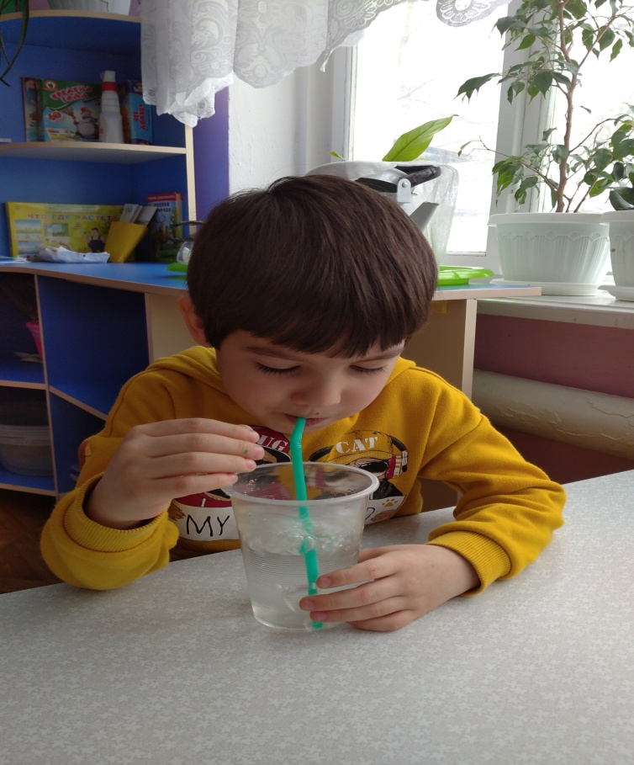

2. Бросаю в стакан с водой кусочек мела. Из мела в воду тоже выходят пузырьки воздуха. Значит и в меле есть воздух, это для меня открытие!

3. Опускаю в прозрачную емкость с водой стакан с прикрепленной ко дну салфеткой. Салфетка осталась сухой, так как часть воздуха остается в стакане. Вот так чудо!

Вывод: Я подтвердил гипотезу о том, что воздух на Земле есть.

**Опыт 2. «Ловим воздух»**

Я выясняю, можно ли поймать и увидеть воздух.

***Ход выполнения:***

Беру полиэтиленовый пакет, «ловим» воздух и закручиваем пакет. Пакет полон воздуха. Видно, что у воздуха в пакете нет цвета.

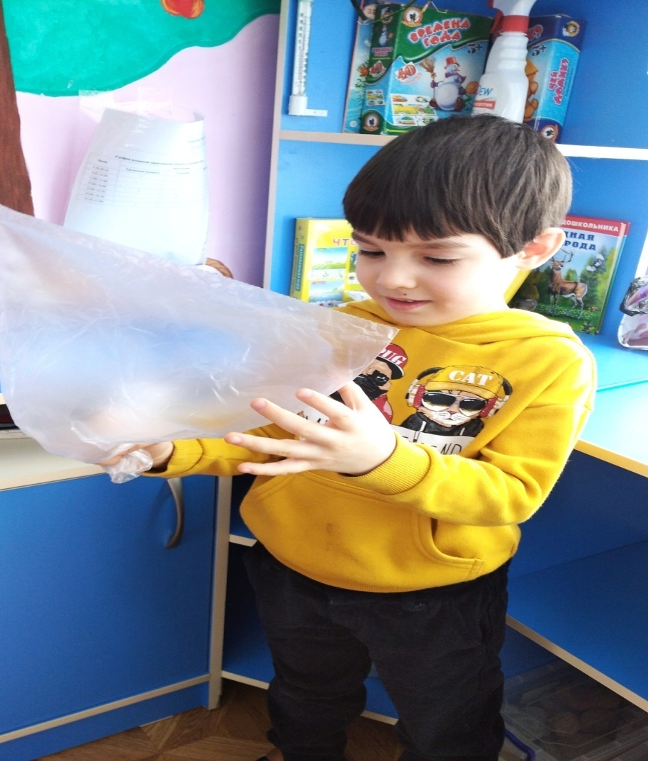

Вывод: воздух можно поймать, он бесцветный, невидимый. Гипотеза о том, что воздух нельзя поймать, не подтвердилась. Подтвердилась, что воздух не имеет цвета, он невидимый и прозрачный.

**Опыт 3. «Что легче?»**

Выясню, что легче: вода или воздух.

***Ход выполнения:***

Беру два полиэтиленовых пакета: в один наливаю стакан воды, а в другой ловлю воздух. Потом взвешиваю на весах. Пакет с водой тяжелее, даже если возьмешь эти пакеты в разные руки.

Вывод: воздух легче воды. А ведь это свойство воздуха я использовал, когда плавал на надувном круге! Гипотеза о том, что воздух легче воды, подтвердилась.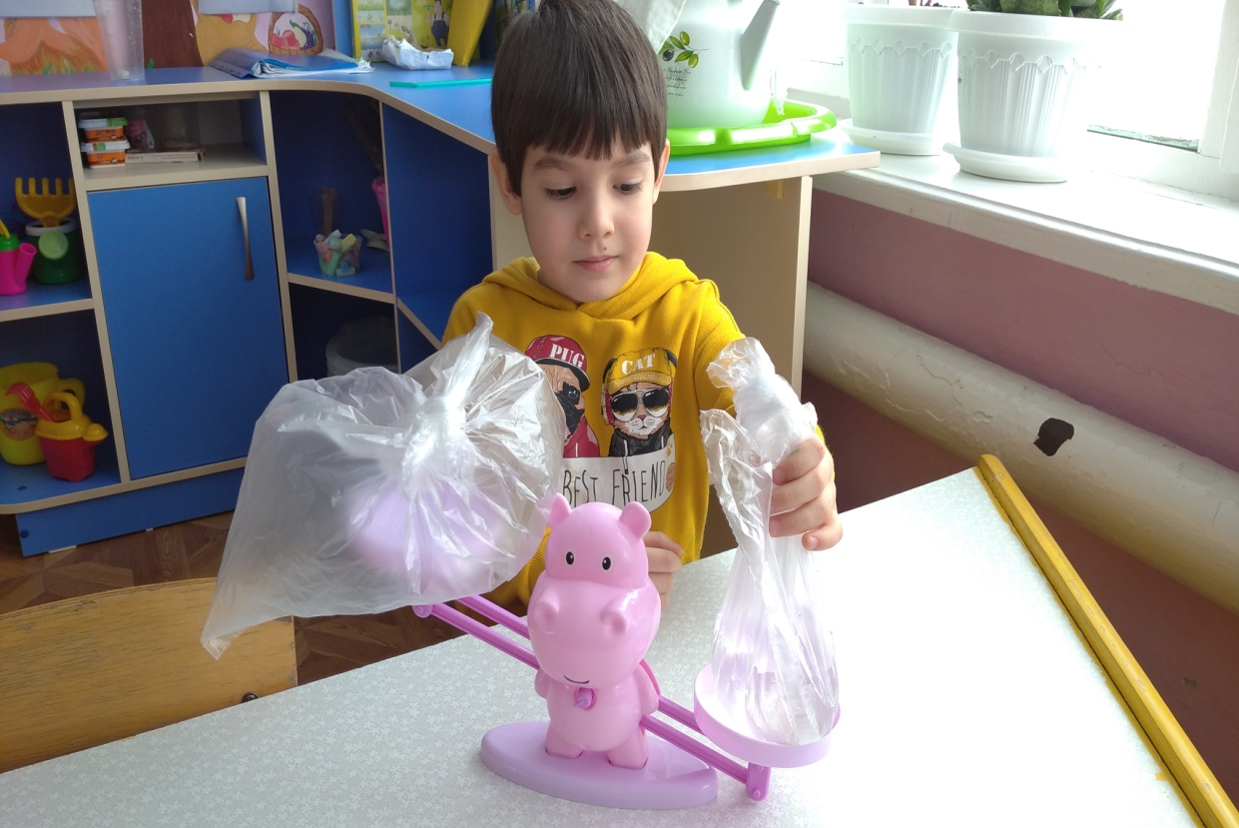

**Опыт 4 «Температура воздуха»**

Выясню, может ли воздух иметь разную температуру.

***Ход выполнения:***

С помощью термометра измеряем температуру в группе и на улице. Выясняем, что она разная.

Вывод: воздух может иметь разную температуру. Гипотеза о том, что воздух может иметь разную температуру, подтвердилась.

**Опыт 5 «Ветерок»**

Выясню, может ли воздух двигаться и двигать предметы.

***Ход выполнения:***

Беру веер и машу на себя, дую себе на руку. Я чувствую движение воздуха. Да это же ветерок! Я смог сдуть бумажный веер со стола. А сильный ветер может не только бумажный веер унести, но и разрушить здания. Возьму вертушку и подую на нее: лопасти начинают вращаться.

Вывод: воздух умеет двигаться и двигать предметы. Гипотеза о том, что воздух не движется, не подтвердилась.

**Опыт 6. «Слышу воздух»**

Выясню, может ли воздух издавать звуки.

***Ход выполнения:***

Возьму дудочку и дуну в нее. Слышен звук. И когда дует сильный ветер, мы тоже слышим звук! Еще одно открытие!

Вывод: воздух может издавать звуки. Гипотеза о том, что воздух не может издавать звук, не подтвердилась.

**Опыт 7. «Что пахнет?»**

Выясню, имеет ли воздух запах.

***Ход выполнения:***

Беру апельсин и чищу его. Сразу запахло апельсином, но ведь до этого ничем не пахло. Значит воздух передает запахи. А можно еще и мамины духи взять!

Вывод: воздух не имеет запаха, а только передает его. Гипотеза о том, что воздух не имеет запаха, подтвердилась.

**Опыт 8 «Что быстрее?»**

Выясню, давит ли воздух на предметы.

***Ход выполнения:***

Беру по листу бумаги в каждую руку и одновременно выпускаю: один горизонтально, другой вертикально. Горизонтальный лист падает медленнее (его задерживает больше воздуха, а вертикальный быстрее (воздуха под ним меньше). Мениря Анваровна мне сказала, что это атмосферное давление. А я ведь слышал о нем, но не понимал что это такое. Теперь буду знать!

Вывод: воздух давит на предметы. Гипотеза о том, что воздух не давит на предметы, не подтвердилась.

**Опыт 9 «Не дышу»**

Выясню, может ли человек прожить без воздуха.

***Ход выполнения:***

Зажимаю рукой нос и ставлю песочные часы на одну минуту. Песочек еще весь не высыпался, а я уже не могу не дышать. А я думал, что легко продержусь хотя бы одну минуту без воздуха!

Вывод: человек не может жить без воздуха. Гипотеза о необходимости воздуха человеку подтвердилась.

**После исследований мы с мамой:**

1. Зарисовали схемы изученных свойств воздуха

2. Поиграли в игру – дискуссию «Ветер – это хорошо или плохо?»

3. Нашли дома приборы, в которых используется воздух.

4. Выучили стихотворение о воздухе

5. Поиграли с воздухом:

- с вертушкой;

- запустили воздушного змея;

- с мыльными пузырями;

- с мячом;

- с воздушным шариком.

Такие эксперименты Мениря Анваровна провела и с детьми нашей группы. Мы были очень рады оказаться в «Экспериментальной лаборатории» и превратиться в настоящих исследователей!

**Выводы:**

В результате нашей работы я выяснил, что воздух на нашей планете действительно есть и его можно поймать. Он имеет определенные свойства:

- воздух бесцветный, прозрачный, невидимый;

- воздух может иметь разную температуру;

- воздух легче воды;

- воздух может двигаться;

- воздух может издавать звуки;

- воздух не имеет запаха, но передает его;

-воздух давит на предметы.

Я доказал необходимость воздуха для человека, узнал как люди могут использовать свойства воздуха в своей жизни, познакомила других детей со своими исследованиями.

Не все мои предположения подтвердились, но зато я понял смысл одной китайской пословицы, которую часто повторяет моя любимая воспитательница: «Расскажи – и я забуду, покажи – и я запомню, дай попробовать – и я пойму».

Воздух – действительно удивительное чудо нашей планеты. Он такой большой, что занимает весь мир и такой маленький, что в любую щель пролезет! Нам без него никак нельзя!

**ПРИЛОЖЕНИЯ:**

**Конспект открытого занятия в старшей группе по экологии — «Богатство нашей планеты Земля» (эксперимент с воздухом)**

**Цель:** формирование целостного восприятия окружающего мира, развитие интереса к исследовательской и познавательной деятельности детей.

Программное содержание: способствовать обогащению и закреплению знаний детей о свойствах воздуха, расширению представления детей о значимости воздуха в жизни человека, животных, растений; развивать у детей способности устанавливать причинно-следственные связи на основе элементарного эксперимента и делать выводы; воспитывать интерес к исследовательской деятельности. Познакомить детей с нетрадиционной техникой рисования воздухом — кляксографией.

Ход занятия:

Воспитатель: Ребята, сегодня на занятие к нам пришли гости. Давайте поздороваемся. (Приветствие детей)

В: А сейчас предлагаю вам начать наше занятие. Для этого нам нужно пройти на ковер.

В: Давайте теперь встанем в круг и поздороваемся друг с другом.

(Игра на общение)

Станем рядышком, по кругу,  
Скажем «Здравствуйте!» друг другу.  
Нам здороваться ни лень:  
Всем «Привет!» и «Добрый день!»;  
Если каждый улыбнётся —   
Утро доброе начнётся.  
— ДОБРОЕ УТРО!!!

В: теперь присаживайтесь на подушечки.

В: Ребята, скажите, что нас с вами окружает? (дома, деревья, птицы, животные)

В: Правильно! А что необходимо, для жизни и человеку, и растениям, и животным? (пища, вода, воздух)

В: Молодцы! Для чего нам нужен воздух? (Дышать) Сделайте глубокий вдох, выдох.

В: Вы знаете сколько человек может прожить без еды?, А без воды? (несколько дней) А без воздуха? (не больше 5 минут).

В: Сегодня мы с вами поговорим о воздухе как настоящие ученые-исследователи. Учёные работают в помещении, где много приборов для опытов, а как это помещение называется? Лаборатория.

В: В лаборатории надо соблюдать определенные правила: соблюдать тишину, не перебивать друг друга. не мешать друг другу, работать тихо, аккуратно, внимательно. Сегодня я для вас организовала небольшую лабораторию в группе.

В: Давайте отправимся в нашу лабораторию, проводить опыты (шагают по кругу, затем идут до столов)

Чтоб природе другом стать,

Тайны все её узнать,

Все загадки разгадать

Научиться наблюдать,

Будем вместе развивать качество — внимательность,

А поможет всё узнать

Наша наблюдательность.

В: Вот мы очутились в самой настоящей научной лаборатории. Садитесь за столы. (дети садятся)

В: Мы опыты начинаем

Интересно здесь бывает

Постарайтесь все понять

Много нужно здесь узнать

В: Итак, начнем наши опыты:

В: Ребята, вы знаете, как можно поймать воздух? Подумайте. (ответы детей)

Эксперимент № 1 «Как поймать воздух? »

В: Возьмите со стола целлофановые пакеты и попробуйте поймать воздух.

В:Закрутите пакеты. Что произошло с пакетами? Что в них находится? Какой он? Вы его видите?

В: Хорошо! Давайте проверим. Возьмите острую палочку и осторожно проколите мешочек. Поднесите его к лицу и нажмите на него руками. Что вы чувствуете?

Вывод: воздух можно почувствовать.

В: А вы знаете как можно увидеть воздух? (ответы детей)

Эксперимент № 2 «Видим воздух, при помощи трубочки и ёмкости с водой»

В: Нужно взять трубочку, опустить один конец в воду, а в другой подуть.

В: Что вы увидели? (Пузырьки воздуха) Подуйте в трубочки сильно. А теперь слабо. В обоих случаях пузырьков было одинаковое количество? (Нет) Почему?

Вывод: когда мы выдыхаем много воздуха, то пузырьков много, когда поменьше выдыхаем воздуха, пузырьков мало. С помощью трубочки и ёмкости с водой увидели воздух.

В: Можно ли услышать воздух? Как его можно услышать? (ответы детей)

Эксперимент № 3 «Слышим воздух»

В: Если подуть в баночку или бутылочку, крышки от фломастера, из-под баночек, или сдуть шарик.

В:Возьми те по бутылочке, крышечке и подуйте с краю. Что вы слышите? Звук, воздух.

В: А ещё у нас на столе есть надутый шарик, как вы думаете, что можно сделать с этим шариком, чтобы услышать воздух? Нужно растянуть отверстие шарика и потихоньку спускать воздух, что мы слышим? Писк, воздух.

С помощью чего мы услышали воздух? (Нам помогли баночки, бутылочки и шарик).

Вывод: воздух можно услышать разными способами. А еще когда дует ветер, он гоняет воздух, и так можно услышать различные звуки воздуха (свист, вой)

В: А можно почувствовать запах воздуха? Как? (ответы детей)

Эксперимент № 4 «УЗНАЙ ПО ЗАПАХУ»

В:Сам воздух не имеет запаха, но может запахи переносить. По запаху, перенесенному из кухни, мы догадываемся, какое блюдо там приготовили.

В:Каждому из вас предлагаю с закрытыми глазами ощутить ароматы (апельсин, лук, яблоко). Вы замечательно справились. Молодцы.

Эксперимент № 5 «Имеет ли воздух вес? »

В: Это мы сейчас проверим.

В: На столе разложены предметы: резиновая игрушка, кусок резины

В: Возьмем кусочек резины и опустим его в воду. Он утонул. А теперь опустим в воду резиновую игрушку. Она не тонет.

Почему? Ведь игрушка тяжелее кусочка резины? Что внутри игрушки?

( воздух)

Вывод: воздух имеет вес, но он легче, чем вода.

В: Ребята, а вы знаете что воздухом можно рисовать? (ответы детей) Эта техника называется кляксография.

В: Хотите попробовать?

В: Сейчас мы с вами попробуем при помощи воздуха, красок и трубочки рисовать. (показывает технику кляксографии: капнуть каплю акварели на бумагу и раздуть ее при помощи коктейльной трубочки в разные стороны. (дети пробуют рисовать)

В: Итак, мы сегодня провели множество опытов. А скажите вам понравилось проводить опыты?(ответы детей)

В: Какой опыт вам показался интересным больше всего?

В: Что вы сегодня узнали нового? Как называется техника рисования воздухом?

Наше занятие подошло к концу, вы все были внимательными, активными.

Молодцы, ребята.

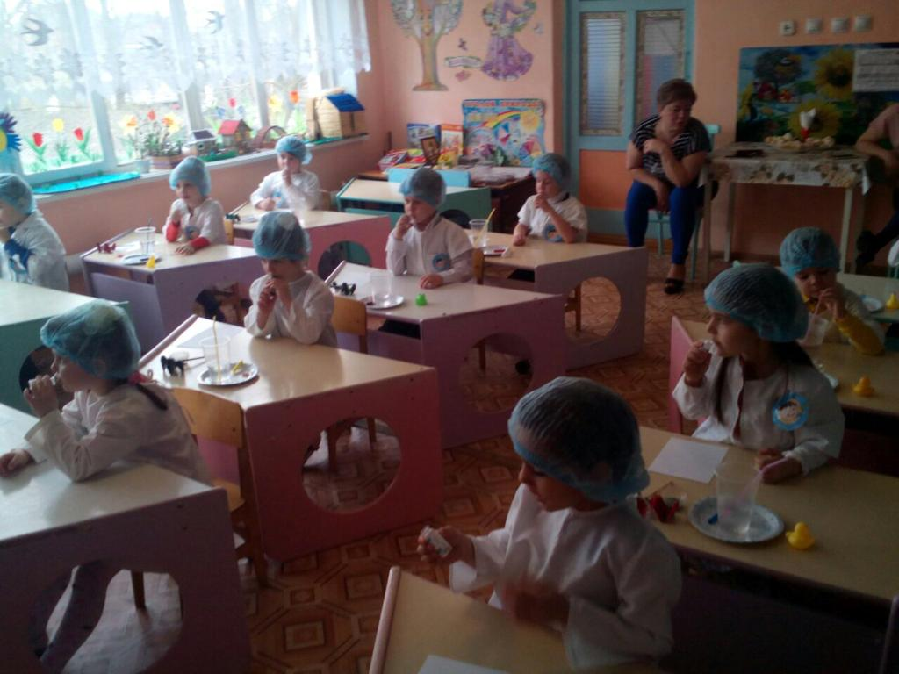

**Стихи про воздух**

Нарисую ветер в поле,  
Что резвится поутру,  
Пенье соловья на воле,  
Воздух чистый и зарю.

Автор: *Е.Ординарцева-Тарасенко*

Я патриот. Я воздух русский,  
Я землю русскую люблю,  
Я верю, что нигде на свете  
Второй такой не отыскать,  
Чтоб так пахнуло на рассвете,  
Чтоб дымный ветер на песках…  
Автор: *П.Коган*

Да здравствует осени воздух ненастный!  
Вздыхая его, я бодрей и моложе.  
Природа в округе настолько прекрасна,  
Что даже мороз продирает по коже.  
Автор: *Я.Черкасский*

Славная осень! Здоровый, ядрёный  
Воздух усталые силы бодрит;  
Лёд неокрепший на речке студёной  
Словно как тающий сахар лежит…  
Автор: *Н.Некрасов*

Ветер дремлет над травою.  
Воздух душен стал:  
Гром за синею горою  
Глухо застонал.  
Автор: *А.Пальм*

Воздух солёный будто бы пьем,  
Жадно вздыхаем ртом мы.  
Ждём, когда в рупор крикнет старпом:  
— Боцман, отдать швартовы!..  
Автор: *Н.Рубцов*

**Сказка про воздух**

**Ирис Ревю «Добрый воздух»**

В чистом царстве, в воздушном государстве стояла необычная школа. Лесная школа. На уроке в Лесной школе Мудрейшая Сова рассказывала зверятам про воздух.

— Всему живому на земле известно, что воздух необходим, — говорила Мудрейшая Сова. Он питает все клеточки нашего организма, поддерживает огонь. Люди, животные, растения дышат воздухом. Воздух – везде, он большой и всепроникающий. Воздух умеет поглощать влагу, переносить её, а потом, в другом месте отдавать. Воздух защищает землю от вредных для всего живого космических лучей, оказывает сопротивление падающим метеоритам.

Внимательно слушали зверята Мудрейшую Сову. А после уроков маленький Лисёнок вдруг сказал: «А мне не нужен воздух. Я его всё равно не вижу».

В этот момент налетела неведомая сила, закружилась-завертелась вокруг Лисёнка, и унесла его с собой. Не успел Лисёнок опомниться, как оказался на другой планете. Это была планета Марс. На Марсе практически нет воздуха, и воздушная оболочка не защищает эту планету. Вся поверхность Марса была разбомблена метеоритами.

Всего несколько минут побыл Лисёнок на другой планете. Ему не хватало воздуха. Но вот добрые силы сжалились над ним, и вернули его в чистое царстве, в воздушное государство.

Тогда-то и оценил Лисёнок всю ценность воздуха. Ничего, что он не видел воздух. Главное, что воздух существует. Добрый, всепроникающий воздух.

**Загадки про воздух**

Oн невидимый, и все же,  
Без него мы жить не можем.  
Ни есть, ни пить, ни говорить.  
И даже, честно говоря,  
Разжечь не сможешь ты огня.

@@@@

Окружает нас всегда,  
Мы им дышим без труда.  
Он без запаха, без цвета.  
Угадайте, что же это?

@@@@

Есть бумага и дрова,  
Ветки, хворост и трава,  
Спички есть, но без меня  
Не разжечь тебе огня.  
Кто я?

@@@@

Он вокруг, его невидим, только всем необходим:  
Людям, мячикам и шинам, водолазу, под водой.  
Птичке, рыбке, и машинам, вот загадочный какой.  
Всю жизнь с ним живем, а ни разу не видели.

@@@@

Для дыхания он нужен,  
С ветром, вьюгой очень дружен.  
Окружает нас с тобой,  
Не поймать его рукой!

@@@@

Мы его не замечаем,  
Мы о нём не говорим.  
Просто мы его вдыхаем –  
Он ведь нам необходим…  
Ни веса ни цвета у него нету!]

@@@@

Он – прозрачный невидимка,  
Лёгкий и бесцветный газ.  
Невесомою косынкой он окутывает нас.  
Птицы реют в небесах — по нему,  
Самолёт летит в горах — по нему,  
В организм наш кислород поступает «по нему»,  
Без него нам жизни нет — никому…  
Им дышат звери, птицы, люди,  
Без него мы огня не добудем,  
Без него нет жизни нигде —  
Даже тем, кто живёт в воде…

@@@@@

Ты без него не сможешь жить  
Ни есть, ни пить, ни говорить.  
И даже, честно говоря,  
Разжечь не сможешь ты огня.

@@@@

Через нос проходит в грудь  
И обратный держит путь.  
Он невидимый, и все же  
 Без него мы жить не можем.

@@@@